МИНИСТЕРСТВО НАУКИ И ВЫСШЕГО ОБРАЗОВАНИЯ РОССИЙСКОЙ ФЕДЕРАЦИИ
федеральное государственное автономное образовательное учреждение высшего образования
«Омский государственный технический университет»

Факультет информационных технологий и компьютерных систем Кафедра «Прикладная математика и фундаментальная информатика»

Отчёт по лабораторной работе №4
По дисциплине | «Операционные системы»

Студента | Портнягина Алексея Владимировича
 | фамилия, имя, отчество полностью
Курс | 2 Группа ФИТ-222
Направление | 02.03.02 Фундаментальная информатика
 | и информационные технологии
 | код, наименование
Руководитель | ассистент
 | должность, ученая степень, звание
 | Горшенин А. Ю
 | фамилия, инициалы
Выполнил | 20.05.2024, Портнягин
 | дата, подпись студента
баллы
 | дата, подпись руководителя

Омск-2023
Цель работы. Изучение многопользовательской блокировки файлов в Linux.
Краткие теоретические сведения. В ОС Unix/Linux по сложившейся давно традиции разделяют проблемы доступа к файлу и ограничения на одновременную работу с ним. Ограничение доступа к файлу как первоочередной фактор заложено в основу файловых систем для этих ОС и любая попытка начать работу с файлом упирается в проблему соответствия прав и возможностей текущего пользователя программы.
В минимальной форме права доступа к файлу учитывают три абстрактных категории пользователей, называемые владельцем (user), группой (group) и всеми остальными (other). Для каждого файла, хранимого в файловой системе, обязательно установлены и хранятся внутри специальных блоков (индексных узлов) раздельные права для каждой из этих категорий.
При создании файла требуется применение системной функции open(), первым аргументом которой задается имя файла, затем указываются опции, которые в данном случае требуют флага O_CREAT, а затем последнего аргумента, определяющего будущие права доступа к создаваемому файлу. Например, вызов функции в виде
fd=open(myfile.txt, O_CREAT, 0600)
вызовет создание файла с указанным именем, в который можно будет в дальнейшем записывать информацию и читать из нее. Файл будет создан в текущем каталоге и убедиться в его наличии вместе с детальной информацией о нем можно будет с помощью команды
ls -l myfile.txt
Функция выполняет управляющие функции над открытыми файлами и для нашего частного использования описывается как
fcntl(int handle, int cmd, struct flock *lock);
В общей форме последний аргумент может иметь другой тип или отсутствовать. Использование функции требует заголовочного файла fcnt.h, задаваемого в директиве include.
Второй аргумент этой функции константами F_SETLK и F_SETLKW задает действия по установке блокировки на участок файла. Третий аргумент является указателем на структуру, которая описывает участок файла. В этой структуре с типом flock присутствуют поля l_type, l_whence, l_start, l_len. Поле l_type задает тип блокировки и может задаваться константами F_RDLCK, F_WRLCK, F_UNLCK.
Для организации многофункционального вывода на экран, в частности, в консольное окно Unix и Linux предполагает использование управляющих последовательностей. Управляющие последовательности, более точно называемые «управляющими последовательностями ANSI», предназначены для управления экраном и клавиатурой компьютера и состоят из символа начала управляющей последовательности (с числовым кодом 0x1B в шестнадцатеричной системе счисления), за которым следует символ «[» левой квадратной скобки, далее данные и код команды. Размер и тип данных зависит от кода команды.
Задание
Разработать программу для Linux, которая должна запускаться в
двух экземплярах, каждый со своей виртуальной консоли. Программа исполь-
зует заранее подготовленный текстовый файл. Она открывает этот файл, при
невозможности этого действия выдается сообщение и прекращает выполнение.
После успешного открытия файла делается попытка установить на весь файл
многопользовательскую блокировку по записи. По результатам попытки вы-
полнения блокировки – на экран выдается сообщение о его реализации или те-
кущей невозможности это сделать. При невозможности установить блокировку
сразу, программа задает блокировку с ожиданием ее выполнения. По установ-
лении блокировки доступа программа читает из этого файла все находящиеся в
нем данные и выводит их на экран. Затем программа делает задержку выполне-
ния («засыпает») на 7 или 8 секунд, после чего снимает блокировку. Сообще-
ния должны выводиться цветные и в середине экрана.
Текст программы
#include <stdio.h>
#include <stdlib.h>
#include <fcntl.h>
#include <unistd.h>
#include <string.h>
#define RED "\033[1;31m"
#define GREEN "\033[4;32m"

int main() {
char name[] = "file";
char buffer[255];
int file;
int lenght;
struct flock lock={F_WRLCK, SEEK_SET, 0, 0};
file = open(name, O_RDWR, 0600);
while (fcntl(file, F_SETLK, &lock) == -1){
sprintf(buffer,"\033[15;40H%sError",RED);
write(1, buffer, strlen(buffer));
sleep(1+(rand()%3));
}
sprintf(buffer,"\033[15;40H%sReaded from file:\033[16;40H",GREEN);
write(1,buffer,strlen(buffer));
lenght = read(file, buffer, 80);
write(1, buffer, lenght);
sleep(7);
close(file);
return 0;
}
Скриншоты выполнения программы
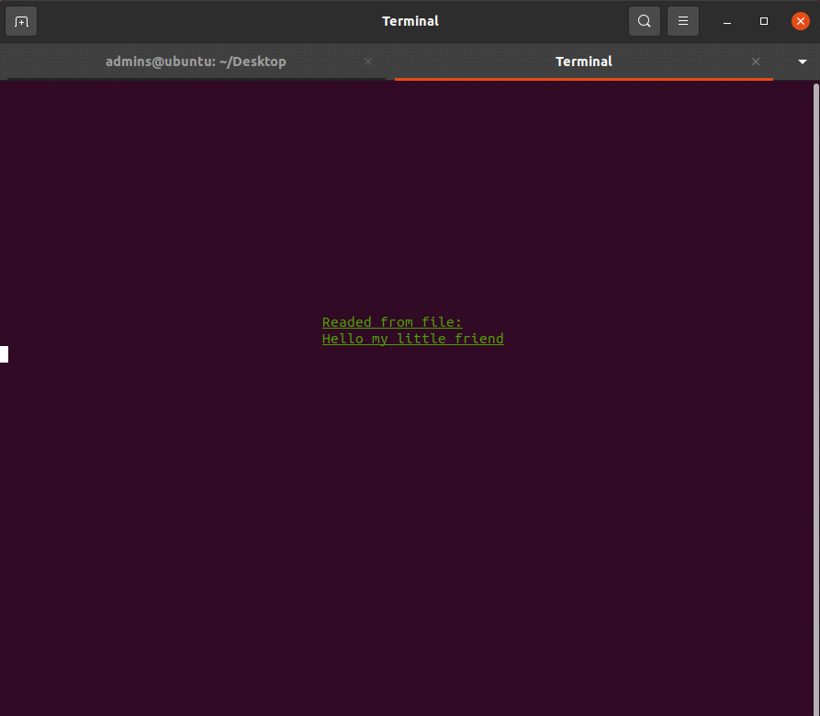
Рис. 1 - Удалось прочитать файл

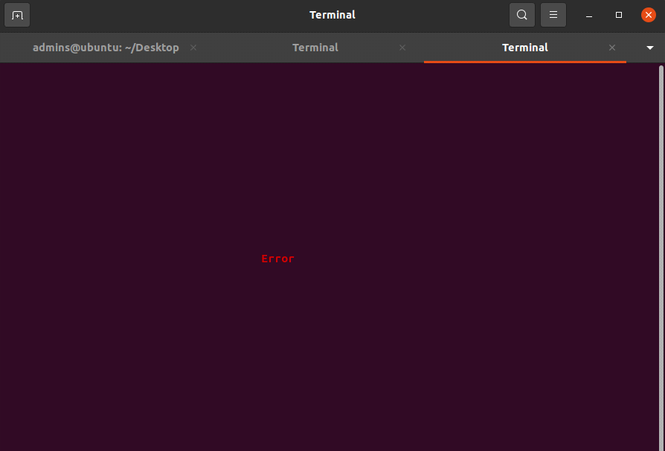
Рис. 2 - Не удалось прочитать файл
Дополнительное задание
Разработать командный файл Linux для автоматического запуска трех экземпляров разработанной программы с интервалами запуска через 3 или 4 секунды между ними.
Текст программы
gnome-terminal -x "./lab4.out"
sleep 3
gnome-terminal -x "./lab4.out"
sleep 4
gnome-terminal -x "./lab4.out"

